Catequesis 070204.

Ciclo C

Domingo 5º del tiempo ordinario

Pesca Milagrosa

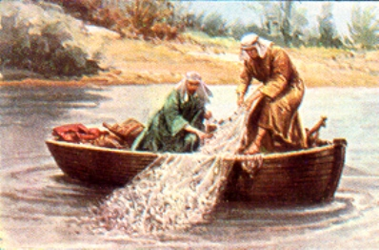

1. Lecturas de la Palabra de Dios

Es el Domingo de las llamadas divinas, el domingo de la pesca milagrosa. Es el tiempo propicio para pensar en la vocación, en las elecciones de Dios para colaborar en el Reino y en las respuestas de los hombres para ponerse al servicio de Dios. Isaías, Pablo, Pedro, son las tres figuras de la jornada… Son los tres modelos_ el uno. Como Profeta valiente, el segundo como misionero audaz y Pedro como roca, como animador, como autoridad en la comunidad.

Es el Domingo 5º del tiempo ordinario y nos ofrece interesantes lecturas de la vocación del Profeta Isaías, del testimonio de Pablo sobre la resurrección de Jesús, y del Evangelio de San Lucas, en el que se relata el compromiso de Pedro y de varios Apóstoles ante los signo portentosos que Jesús hacía en su presencia.

La Iglesia nos invita a vivir de las enseñanzas de los Profetas, de los Apóstoles y sobre todo de los Evangelistas. Ellas deben ser fuente de inspiración para la vida de los cristianos, que forman un pueblo en camino hacia la patria eterna.

1ª Lectura Isaías 6. 1 a 8

El Profeta Isaías, que vivió hacia el siglo VII antes de Cristo, relata cómo fue elegido para su ministerio profético. Es un reclamo a la confianza de que Dios puede, por medio de las circunstancias, decirle a cada persona lo que debe ser en la vida y la respuesta que espera de ella.

El año de la muerte del rey Ozías, yo vi al Señor sentado en un trono elevado y excelso, y las orlas de su manto llenaban el Templo.
Unos serafines estaban de pie por encima de él. Cada uno tenía seis alas: con dos se cubrían el rostro, y con dos se cubrían los pies, y con dos volaban.
Y uno gritaba hacia el otro: "¡Santo, santo, santo es el Señor de los ejércitos! Toda la tierra está llena de su gloria".
Los fundamentos de los umbrales temblaron al clamor de su voz, y la Casa se llenó de humo.
Yo dije: "¡Ay de mí, estoy perdido! Porque soy un hombre de labios impuros, y habito en medio de un pueblo de labios impuros; ¡y mis ojos han visto al Rey, el Señor de los ejércitos!".
Uno de los serafines voló hacia mí, llevando en su mano una brasa que había tomado con unas tenazas de encima del altar.
Él le hizo tocar mi boca, y dijo: "Mira: esto ha tocado tus labios; tu culpa ha sido borrada y tu pecado ha sido expiado".
Yo oí la voz del Señor que decía: "¿A quién enviaré y quién irá por nosotros?". Yo respondí entonces: "¡Aquí estoy: envíame!".

2ª Lectura: Corintios 15. 1-11

San Pablo nos refleja las apariciones de Jesús a los Apóstoles para fortalecer su ministerio. Y recuerda que fue la resurrección el motor de la fe los mensajeros elegidos por Dios para dar testimonio de Cristo ante todo el mundo. El mismo San Pablo fue elegido como apóstol el último. Fue perseguidor de la Iglesia, y declara que él no merecía esa gracia. Pero Dios siempre es misericordioso y elige a los hombres mirando al futuro, no por lo méritos del pasado.

“Hermanos: Os recuerdo el Evangelio que os prediqué, que habéis recibido y en el cual permanecéis firmes, por el cual también sois salvados, si lo guardáis tal como os lo prediqué... Si no, ¡habríais creído en vano!
Porque os transmití, en primer lugar, lo que a mi vez recibí: que Cristo murió por nuestros pecados, según las Escrituras; que fue sepultado y que resucitó al tercer día, según las Escrituras; que se apareció a Cefas y luego a los Doce;
Después se apareció a más de quinientos hermanos a la vez, de los cuales todavía la mayor parte viven y otros murieron.
Luego se apareció a Santiago; más tarde, a todos los Apóstoles. Y en último término se me apareció también a mí, como a un abortivo. Pues yo soy el último de los apóstoles: indigno del nombre de apóstol, por haber perseguido a la Iglesia de Dios.
Mas, por la gracia de Dios, soy lo que soy; y la gracia de Dios no ha sido estéril en mí. Antes bien, he trabajado más que todos ellos. Pero no yo, sino la gracia de Dios que está conmigo.
Pues bien, tanto ellos como yo esto es lo que predicamos; esto es lo que habéis creído.”

3ª Lectura: Lucas 5. 1-11

La elección de los Apóstoles, y sobre todo de Pedro, se hizo para que fueran mensajeros del misterio de Jesús y llevaran el mensaje salvador a todos los hombres. Pedro encontró en el signo de la pesca milagrosa la fuerza para su fidelidad al Señor.

Estaba él a la orilla del lago Genezaret y la gente se agolpaba sobre él para oír la Palabra de Dios, cuando vio dos barcas que estaban a la orilla del lago. Los pescadores habían bajado de ellas, y lavaban las redes.
Subiendo a una de las barcas, que era de Simón, le rogó que se alejara un poco de tierra; y, sentándose, enseñaba desde la barca a la muchedumbre.
Cuando acabó de hablar, dijo a Simón: "Boga mar adentro, y echad vuestras redes para pescar."
Simón le respondió: "Maestro, hemos estado bregando toda la noche y no hemos pescado nada; pero, en tu palabra, echaré las redes."
Y, haciéndolo así, pescaron gran cantidad de peces, de modo que las redes amenazaban romperse. Hicieron señas a los compañeros de la otra barca para que vinieran en su ayuda. Vinieron, pues, y llenaron tanto las dos barcas que casi se hundían.
Al verlo Simón Pedro, cayó a las rodillas de Jesús, diciendo: "Aléjate de mí, Señor, que soy un hombre pecador." Pues el asombro se había apoderado de él y de cuantos con él estaban, a causa de los peces que habían pescado.
Y lo mismo de Santiago y Juan, hijos de Zebedeo, que eran compañeros de Simón. Jesús dijo a Simón: "No temas. Desde ahora serás pescador de hombres."
Llevaron a tierra las barcas y, dejándolo todo, le siguieron.

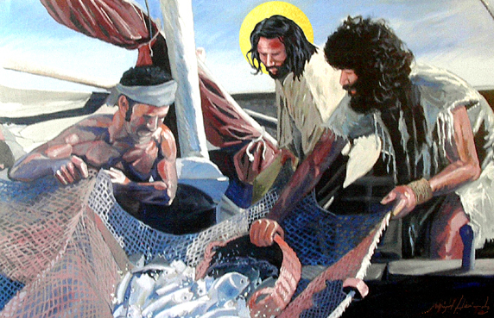

2 Reflexión sobre las lecturas

Las lecturas de este domingo nos ponen ante los ojos la figura de un Cristo resucitado, pero al mismo tiempo un Jesús que ofrece signos de su poder y de su identidad de mensajero del Padre. Llama a sus seguidores para que sean pescadores de hombres y es el protagonista de la Historia, pues es quien elige a cada hombre para una misión eclesial.

Desde el profeta Isaías, elegido por Dios, hasta los apóstoles elegidos por Jesús, toda la vida de los cristianos es elección, sorpresa, entrega, servicio, libertad para la aceptación o el rechazo…

Podemos llamar a este domingo el de la elección de Dios y el de la vocación de los seguidores de Jesús al seguimiento de Cristo, a la lucha por el Reino de Dios.

Los hombres no vivimos solos en el mundo. Somos sociales por naturaleza y por regalo sobrenatural de Dios.

Por naturaleza, hemos nacido en medio de otros hombres que nos necesitan. Y tenemos que hacer algo en la vida que sea provechoso para ellos y esté a nuestro alcance. Pero nuestra labor no es tanto vivir y desenvolvernos de forma creativa, sino colaborar en la tarea común y hermosa de construir el mundo, con nuestra inteligencia y con nuestro trabajo.

En lo sobrenatural, somos miembros de un Cuerpo Místico de Cristo, de la Iglesia. En ella también tenemos que cumplir una misión y aportar a la comunidad cristiana nuestro esfuerzo y nuestras disposiciones.

La vocación, la dedicación, la profesión, la misión... son conceptos desafiantes que nos sitúan, en el mundo por una parte y en la Iglesia por la otra, en disposición de servicio. El cristiano tiene conciencia de que Dios, Ser supremo, rige los destinos de los hombres y cuida del mundo. Y por eso intuye que Dios le destina para una función, labor o situación a la que debe responder con generosidad y fidelidad.

Etimológicamente es la llamada (vocare, llamar). Semánticamente es la inclinación hacia determinada profesión o actividad, para la cual se poseen cualidades suficientes. "Cuando en castellano decimos "vocación", aludimos a la demanda de algunas profesiones que requieren dedicación singular: la de sacerdote... que cuida las almas; la de médico... que cuida los cuerpos; la de maestro... que se preocupa por los cuerpos y por las almas… la de maestro que hace la doble labor de cuidar cuerpos y almas..." (G. Marañón, Vocación, Etica y otros ensayos)

+ + + + +

En el sentido espiritual y trascendente, hablamos de vocación cuando pensamos en una llamada interior, natural o sobrenatural, que una persona recibe de Dios creador y siente en su conciencia como estímulo para hacer algo o para dedicarse a alguna misión en la vida. Implica designio divino por parte de Dios, que se cuida de sus criaturas (Providencia); y supone libertad por parte del hombre (Conciencia).

La vocación, pues, significa intercambio entre lo divino y lo humano, enlace de Dios con el hombre y del hombre con Dios. Hace referencia, por otra parte, a las alternativas que se abren en la existencia del hombre, sobre todo en ambientes desarrollados, donde hay posibilidades de opción (comida, vestido, relaciones, trabajos, aficiones) y hay que elegir trabajo entre muchos o una profesión entre varias. Menos eco tiene el concepto de vocación en ambientes en los que bastante tienen los hombres con sobrevivir en trabajos primarios o tradicionalmente heredados, sin ninguna posibilidad de eludir el destino impuesto por las circunstancias.

La idea de vocación en los ambientes desahogados conduce al tipo de trabajo preferente en la vida y al grado de dedicación profesional que se prefiere. En esta clave de elección libre es donde se sitúa la llamada hacia un camino concreto. Como toda elección, supone renuncia, preferencia y libertad, deliberación, decisión y compromiso.

En el lenguaje cristiano, es decir con ojos de fe, la idea de vocación implica llamada de la Providencia divina hacia un tipo de vida, sobre todo orientada al servicio de los demás. Presupone que Dios actúa de forma viva y quiere para cada hombre concreto un camino determinado, Aunque respeta su libertad por haberle creado como ser libre, le dota de cualidades y les sugiere posibilidades.

Que la Providencia existe y actúa no es una teoría, sino una íntima persuasión del creyente. Con frecuencia es también una experiencia. Lo sabemos por vía de razón, como explicaba Séneca en su obra "Sobre la Providencia"; y los sabemos por revelación, como lo afirma S. Agustín en su obra "Sobre la ciudad de Dios.

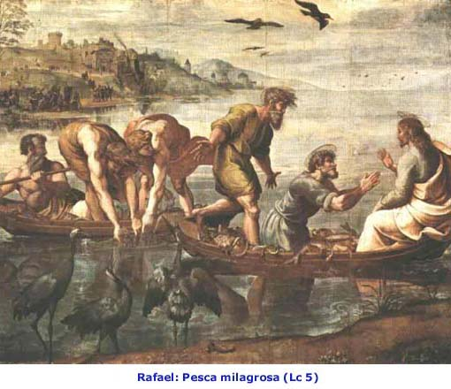

3. Esquema de una catequesis

Se puede seguir un itinerario similar a éste, teniendo en cuenta que el centro de la reflexión tienes que ser la figura humana de Jesús y el objetivo de la exposición será siempre el conocimiento de Jesús como enviado del Padre y Salvador de los hombres:

1. Presentamos a Jesús que un día, al comienzo de su ministerio, habla en Cafarnaum… frente al lago… Los discípulos que son allí, le escuchan, con cara de cansados. Han estado toda la noche pescando y no han cogido ni un pez. La gente acude en gran cantidad… ¡Cómo habla Jesús, ese joven trabajador de Nazarteth que ha venido a vivir por aquí ! … ¡ Qué bien lo hace! ¡Cuánto sabe de los profetas! ¿Quién se lo habrá enseñado?

La gente no ve en sus acciones más que hechos de un desconcertante predicador, que no tiene nada que ver con el templo de Jerusalén. Se sorprende por ello. Pedro , Santiago, Juan, sin embargo, miran de otra manera, pues le conocieron en el Jordán, donde ellos fueron a ser bautizados por Juan y en donde coincidieron con Jesús.

Se puede comentar el texto evangélico: préstamo de la barca de Pedro para predicar a la gente, pesca de nuevo a la luz de día, aun alli se pescab de noche para lograr más resultado, vuelta a echar las redes bajo su palabra, desconcierto ante el resultado portentoso. Promesa de Jesús de hacer a Pedro pescador de hombres.

2. Análisis del signo de la pesca milagrosa. Tres valores: una barca, símbolo de la futura Iglesia. Un pescador, Pedro, y los otros discípulos…Referencia la Papa y a los Obispos…El mar, la noche sin resultado, el día con la palabra de Jesús…La palabras de Pedro, las de Jesús… Explicar entre todos los catequizados el texto final: sacada la barca a tierra, dejadas todas las cosas, le siguieron.
Se puede hacer por grupos (acaso por medio de Internet) un estudio del Mar de Tiberiades y de las ciudades d el entorno. Gusta a los catequizandos un “viaje virtual”

3. Hacer una comparación de las vocaciones en la Biblia, las de los profetas, las de los apóstoles, las de los Patriarcas… Tomar una como modelo: la de Isaías. Relatar el hecho de la primera lectura… analizar las palabras… visión, trono, sueño, querubines, fuego, purificación de los labios, interpelación de Dios, respuesta de Isaías
Hacer referencia a otros profetas: Jeremías, Ezequiel, Jonás, Amos, Oseas, Elías, Eliseo… Invitar a buscar, haciendo grupos entre los alumnos, en la Biblia. Explicar comparativamente: lo que hay de común en ellas, lo que hay de expecífico.

4. Vocaciones especiales en el Nuevo Testamento. Analizar algunas como la de Mateo, la de Natanael o Bartolomé, la de Juan, la de Pedro. Resaltar luego la vocación de Pablo, leyendo la lectura de la segunda lectura de la Carta a los Corintios. Resaltar que todos los apóstoles fueron elegidos para ser testigos de a Resurrección, que es lo mismo que decir de la Divinidad del Redentor, es decir de la realidad de un Cristo vivo y resucitado.

5. Resaltar que Dios tiene para cada uno una vocación centrada en la figura de Cristo. Partir de la idea de que cada profesión es un servicio y que misteriosamente responde a una vocación. Es Jesús el que entra en la vida de los hombres y les dispone para un camino de salvación… Se puede hablar de la vocación bautismal ( ala fe y a la vida cristiana), de la vocación eclesial ( a los ministerios en bien de los demás) y de la vocación personal (misión concreta en la vida para bien propio y de los demás). Cristo esta presente en estas tres dimensiones.

6. Se puede perfilar un abanico de frases vocacional en el grupo y buscar algunos apoyos visuales: trono, voz de Dios, fuego, ángeles, resurrección, aparición de Jesús, barca, pesador de hombres, dejar las redes, Buscar, sugerir, exponer, comentar, ordenar los simbolismos que los alumnos o catequizandos van aportando… y dirigirlos too hacia Jesús como centro.

7. Situar las figuras de Isaías, de Pablo, de Pedro en el mundo actual. En nuestra ciudad, en nuestro lugar de trabajo, en nuestra parroquia o escuela y simular preguntas sobre Jesús suponiendo y explicando las respuestas que serían escuchadas. Personalizar las conclusiones. Invitar según la edad de los oyentes e interlocutores a respuestas apostólicas… Como haríamos de Isaías, de Pablo y de Pedro en nuestro mundo actual, aquí y ahora.

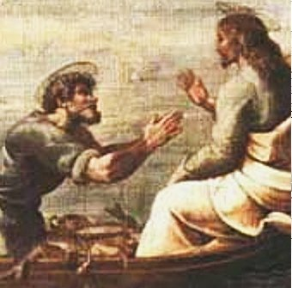

4 Ejercicios que se pueden hacer

Pequeños.

Unos pueden dibujar el lago, la barca, los peces, las olas, las redes, la gente… Y llenar el dibujo de textos de la lectura. Centrar el dibujo en la idea de que Jesús llama a Pedro a seguirle para pescar hombres. Otro puede dibujar la visión de Isaías: trono, fuego, ángel, brasa, labiosa, pregunta de Dios y respuesta del Profeta. También la idea de que Dios llamo al profeta. Explicar la misma realidad de la llamada de Dios en la medida en que la mente antropomórfica del niño pequeño puede hacerlo

Hacer una lista de oficios que los niños conocen y decir como se puede ayudar a los demás en cada oficio

Niños medianos

Analizar las figuras que aparecen en las tres lecturas, de forma personal o en grupos. Ver cuál es la misión que Dios les depara como testigos de la resurrección o como elegidos para ser profeta Isaías y apóstoles Pedro y sus compañeros pescadores. Recoger datos, impresiones y algún comentario de otras personas ajenas al grupo. Preparar un breve informe y exponerlo en el grupo general.

Es interesante saber buscar algunas teofanía en el Antiguo Testamento: Samuel, Moisés, David, Salomón, Elías, y hacer un estudios de lo que pide Dios a esos hombres. Interesante es luego hacer una previsión de los que Dios nos pediría a cada uno del grupo si viniera como Dios vino a Isaías o Jesús se relacionó con San Pedro… Hacer una lista de las cosas esenciales que suponemos Dios nos pediría.

Ver cuál fue la misión que después ejerció cada uno en la Iglesia entre las tres figuras o grupos que se citan en la Epístola de los Corintios: Pedro, Pablo, Santiago, los apóstoles, unos 500 Hermanos…y extender la reflexión a otros que tuvieron apariciones de las que se relatan en los Evangelios: María Magdalena, las otras mujeres, los dos de Emaús… Preparar un resumen sobre los rasgos comunes de todas las apariciones y los rasgos diferentes de cada una de ellas.…

Para niños mayores

Escribir una carta de respuesta a San Pablo, como si fuéramos unos corintios, y ante la Carta a los Corintios que hoy se lee… Decir en la carta que nos parece lo él dice, sobre las apariciones de Jesús.

Perfilar una dramatización muy seria sobre el texto del Evangelio de este día: diseñar un discurso como el que Jesús pudo pronunciar ante la gente…(Leer el texto evangélico anterior y posterior a los versículos de este día…)
Reproducir de alguna forma la escena. Analizar estrechamente las palabras de Jesús y las de Pedro y tratar de explicarlas ante los demás compañeros.

Preadolescentes.

Ahondar en la figura de Isaías. Recoger datos,. Preparar una vida de él. Aprender los rasgos de su tiempo, de su entorno geográficos…Sacar las consecuencias de su vocación profética… Cuales son sus datos más importantes. Elección, rasgos de sus libros… Buscar citas en el Nuevo Testamente de textos recogidos de Isaías.

Hacer una previsión de lo que va a ser la vida de cada uno de los alumnos o de los catequizandos dentro de 10,. 20 0 30 años… Cada uno puede “soñar” su porvenir… Mientras se van diciendo cosas y se ríen los demás, el educador puede irf sugiriendo… lo que sería eso que se dice si Jesús estuviera en la mira de las intenciones… médico.. camionero, abogado, oficinista… siempre orientando hacia los valores evangélicos: amor al prójimo, oración, promoción de la justicia, responsabilidad,

- Elementos para la reflexión

Vocabulario básico. Milagro. Signo. Admiración. Adoración. Confesión de fe. Vocación. Fortaleza. Apóstoles. Reino de Dios, Cuerpo místico. Fidelidad. Apostolado.

Algunos libros interesantes

Sobre la llamada a la vida de mayor entrega y perfección en el mundo. ¿Por ejemplo?

La vocación. 1988. Aparicio Rodríguez, Publicaciones Claretianas
Amistad y vocacion a la santidad. 2004. Miguel Hubaut. Mensajero. Bilbao.
Dion de te llama por tu nombre: vocacion y misión. 2004. Miel Hubaut. Mensajero. Bilbao.
La vocación en la Biblia ( 2002 ) Carlos Martini : Editorial. Sigueme. Salamanca.
Acompañamiento vocacional Psicología de la vocacion en la adolescencia. 2002 Ediciones Sígueme, S.A.



